PokeRun!

2024 컴퓨터 그래픽스 개발 결과 보고서

2021182012 민지용

2021182003 김범진

1. 프로젝트 소개

추억의 모바일 게임 “슈퍼 펭귄” 을 기반으로   
귀여운 포켓몬과 함께 달리며 나무열매를 먹고 점수를 얻는 게임입니다.

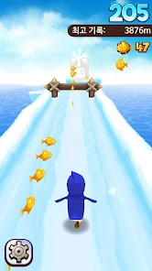

2. 프로젝트 구조 소개

- ShaderProgram.h 와 ShaderProgram.cpp 를 만들어 셰이더 프로그램을 생성합니다.

- Importer.h 와 Importer.cpp 를 만들어 필요한 .obj 파일과 .png 파일을 읽어오고,   
Vertex, VertexNormal, VertexTexture 들을 face에 맞게 정렬하고 텍스처를 입힙니다.  
그 후 읽어온 파일마다 VAO와 VBO를 생성합니다.

- stb_image.h 를 사용하여 텍스처 이미지를 읽어옵니다.

- pikachu.cpp(main file) 는 총 3가지 모드로 구성. 시작 모드, 게임 모드, 재시작(게임 종료) 모드.   
각 모드 별 서로 다른 bgm을 적용했습니다.

- 게임 플레이 시 타이머에서 객체들 간 충돌체크(객체의 바운딩 박스를 생성해서 AABB 알고리즘) 와  
이동, 키 입력에 따른 플레이어의 상태 변환을 적용합니다.

- 파일 분할이나 함수화 해서 서로 작업한 함수를 넘겨주는 방식으로 작업했습니다.

3. 프로젝트 진행 사항

원래 구현하려고 했던 사항과 실제 진행 사항:

- 무한히 지속되는 스테이지에서 계속 달리며 열매를 모아 점수를 얻음  
 - 100% 구현

- 시간에 따라 속도 점차 증가  
 - 속도 증가 대신 장애물과 안 좋은 효과를 주는 열매를 더 자주 나오게 함.

- 방향키로 조작해서 점프와 좌/우 이동  
 - 방향키 입력 시 좌/우로 흔들리는 애니메이션 추가

- 장애물들을 구현하고, 장애물에 충돌하면 게임오버  
 - 충돌하면 바로 게임오버 되는 것이 아닌, 체력 3개가 모두 손실되면 게임 오버.

- 특수 아이템: 자석, 무적 런, 한 번에 큰 점수 얻기 등 구현  
 - 특수 아이템 대신 열매마다 능력을 부여했습니다.

- 자뭉열매(노란색): 10점 부여  
- 큰 자뭉열매: 500점 부여  
- 복슝열매(빨간색): 랜덤하게 점수 부여(-200 or +200)  
- 큰 복슝열매: HP 1개 회복  
- 오랭열매(파란색): 일정 시간동안 점프를 불가능하게 함.  
- 큰 오랭열매: 점수를 0 점으로 초기화

- 장애물들과 맵들을 디자인해 하나의 바이옴으로 만들고 랜덤하게 선택 (바이옴 미구현)  
 - 맵이 멀리서 생성될 때 장애물과 열매도 랜덤으로 나오게 구현했습니다.

- 게임 플레이에 따라 점수 부여, 플레이어 사망 시 최종 점수 기재  
 - 100% 구현

4. 팀원 별 프로젝트 작업 내용

공통: 플레이어, 장애물, 나무열매 등 3D 리소스 수집, 사운드 리소스 수집

민지용: Importer.h 와 Importer.cpp 만듬, obj파일 읽고 정렬하기, 텍스처 불러와서 입히기, 조명 구현, 게임 모드 구현, 시작 화면, 종료 화면 구현, 사운드 구현

김범진: 플레이어의 이동과 상태 변환 처리, 플레이어와 객체들의 충돌체크 처리, 맵, 열매 자동 생성 구현, 각각의 열매마다 능력 구현, 카메라 구현

5. 게임 스크린 샷

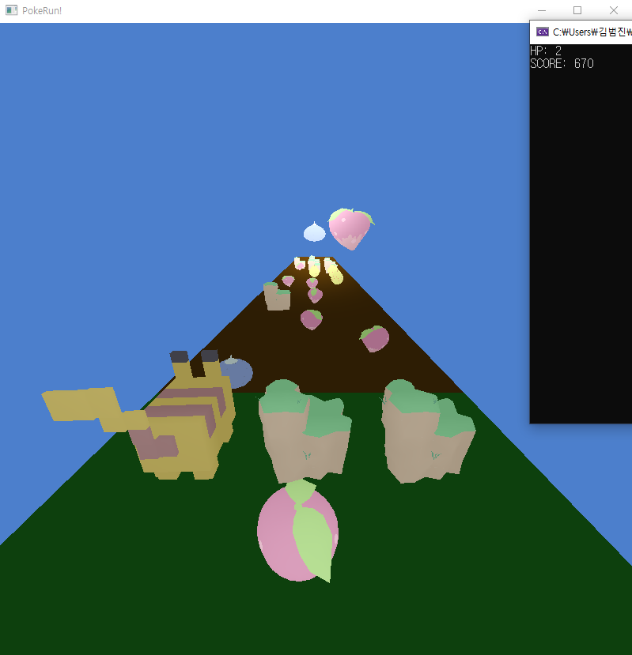

6. 게임 플레이 방법

a/A: 왼쪽으로 이동

d/D: 오른쪽으로 이동

j/J: 점프

7. 소감 및 후기

민지용: 평소 좋아하던 포켓몬을 화면에 띄워 어릴 때 재미있게 플레이했던 게임인 슈퍼 펭귄을 토대로 게임을 만들어 보니 너무 재미있었습니다. 이번 년도 복학하고 아무것도 모르는 채로 코딩을 시작하게 되어 우여곡절이 많았습니다. 1년 동안 힘든 적도 많았지만 코딩 실력도 많이 늘었다고 생각합니다. 특히 윈도우 프로그래밍과 컴퓨터 그래픽스 시간에 실습과 텀 프로젝트를 진행하며 가장 도움이 많이 되었고 급성장한 것 같습니다. 그렇지만 3D로 게임을 만든다는 것이 생각보다 어려운 일이라는 것을 알았습니다. 2D로 만들 때와는 난이도가 훨씬 높아진 것 같아 앞으로 열심히 해야겠다는 생각이 들었습니다.

김범진: 윈도우 프로그래밍에서 했던 프로젝트와는 다르게 컴퓨터 그래픽스 프로젝트는 3D로 구현을 해야 해서 조금 더 간단한 게임을 만들려고 고민하던 도중 지용이가 러닝게임을 만들어보자고 했고 저도 휴대폰으로 러닝게임을 즐겨했던 지라 '포켓몬런'을 만들게 되었습니다. 처음에는 3D로 게임을 만들어야 한다는 생각에 막막했는데 개발이 진행될수록 재미가 붙고 개발 속도도 빨라졌던 것 같습니다. 과제로 했던 실습들이 확실히 도움이 되는 게 느껴졌고 2학년 초반보다 제 코딩실력이 늘었다는 게 느껴졌습니다. 그렇지만 아직도 부족한 부분이 많아 기획했던 것들을 전부 구현하지 못해서 아쉬움이 남습니다. 그래도 재미있었습니다.